- 多重選擇題：（共20分，每題十分，每答對一個選項給2分，每答錯一個選項倒扣2分）
- 實係數方程組 ，判斷下列何者正確？
(A) 若≠0，則方程組必有解
(B) 若＝=0，則方程組必有解
(C) 若＝0，則方程組必有無限多解
(D) 若＝0且＝=0，則方程組必有無限多解
(E) 若＝0且≠0或≠0，則方程式無解

- 在空間坐標系中給定六個圖形，分別為$P_{0}:\frac{x−6}{2}=\frac{y+5}{−1}=\frac{5−z}{−2}$﹑$P_{1}:\frac{x−2}{2}=\frac{y+3}{−1}=\frac{z−1}{2}$﹑$P_{2}:\left\{\begin{matrix}x=3t \\ y=2 \\ z=2+2t\end{matrix}\right.,t∈R$﹑$P_{3}:\left\{\begin{matrix}2x−3z−7=0 \\ y=0\end{matrix}\right.$﹑﹑，
選出下列敘述正確者：
(A)P₀與P₁重合。
(B)P₀與P₂歪斜。
(C)P₀與P₃相交於一點。
(D)P₀在 P₄上。
(E)P₀與P₅相交於一點。
- 填充題：(共60分，每格六分)
- 空間三點$A(\sqrt{3}, 1, 2\sqrt{3})$, $B(3, \sqrt{3}, −2)$, $C(0, 0, 0)$, 則
平面$\text{ABC}$與$\text{yz}$平面所夾的銳角$θ=$ .
- 點在圓上﹐則之最大值為____________﹒
- 求圓心在上且過(5,2)﹐(3,0)之圓方程式為____________
- 設方程式x²＋y²＋2 ( m＋2 ) x－2 ( m＋3 ) y＋3m²＋2＝0的圖形為一圓，m為任意實數，若m＝a時，使圓之面積b為最大，則數對 ( a , b ) ＝______。
- 設L為平面x－y＋z＝1與平面x＋y－z＝1之交線，
求點( 2 , 3 , 4 ) 關於L之對稱點的坐標。____________。
- 已知兩平面$E_{1}:x+y+5z+3=0$，$E_{2}:3x−y+3z+1=0$交於直線L，若$L:\frac{x−a}{s}=\frac{y−1}{3}=\frac{z−b}{t}$，則數對(a，b，s，t) 為 。
- 如附圖，一長方體ABCD-EFGH，AB＝1，AD＝2，AE＝4，求A點至△BDE所在平面的距離為 。
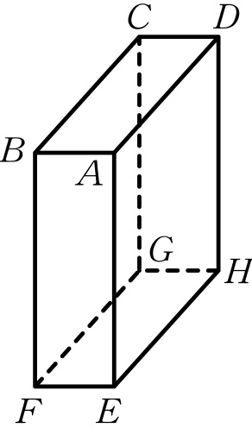
- 二歪斜線L₁：$\frac{x−3}{2}=\frac{y−3}{−3}=\frac{z−7}{2}$，L₂：$\frac{x+1}{4}=\frac{y−2}{−1}=\frac{z−1}{−1}$，試求：
(1) 包含L₁且與L₂平行之平面方程式____________。
(2) L₁與L₂的公垂線段長____________。
- 一圓弧拱橋 ( 如附圖 ) 共有五根垂直支柱，已知圓弧端點及相鄰支柱間距離都是10公尺，又正中央支柱CD＝10公尺，求：
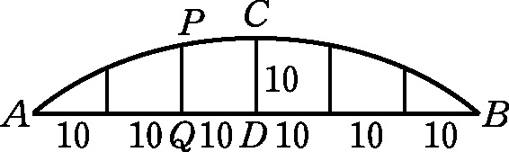
CD左方相鄰支柱PQ長為多少公尺？____________
- 計算證明題：(共20分)
- 設二直線L₁：＝＝與L₂：$\frac{x−2}{2}=\frac{y−2}{1}=\frac{z−1}{−1}$，
(1) 證明：L₁與L₂平行。(6分)
(2) 求L₁與L₂間的距離。(6分)
(3) 若在L₁與L₂所在的平面上，有一直線L分別與L₁，L₂平行，且L與L₁的距離是L與L₂距離的2倍，求L的對稱比例式。(8分)

國立武陵高級中學九十七學年度上學期第二次期中考自然組數學科試題 二年級

答案卷class: name: no:
- 多重選擇題：（共20分，每題十分，每答對一個選項給2分，每答錯一個選項倒扣2分）
1. | 2.

二、填充題：(共60分，每格六分)
1. | 2. | 3.
4. | 5. | 6.
7. | 8.(1) | 8.(2)
9.
- 計算證明題：(共20分)

答案卷class: name: no:
- 多重選擇題：（共20分，每題十分，每答對一個選項給2分，每答錯一個選項倒扣2分）
1. ABCD | 2. ABCDE

二、填充題：(共60分，每格六分)
1.$\frac{π}{3}$ | 2. 64 | 3. $(x−7)^{2}+(y+2)^{2}=\text{20}$
4. ( 5 , 36π) | 5. (0,4,3) | 6. (1,-1,2,-1)
7.$\frac{4}{\sqrt{\text{21}}}$ | 8.(1) x+2y+2z＝23 | 8.(2) 6
9. 20－40
- 計算證明題：(共20分)
(1) ∵L₁與L₂之方向向量互相平行， (3分)
且L₁上的點( 1 , -1 , 2 )不在L₂上∴L₁ // L₂ (3分)
(2) 在L₁上取一點A( 1 , -1 , 2 )，並設
H ( 2＋2t ,2＋t , 1－t )為A在L₂上的垂足點，
AH＝( 1＋2t ,3＋t , －1－t )⊥l＝( 2 , 1 ,－1 ) (1分)
⇒ 2 ( 1＋2t )＋1．(3＋t )－1 (－1－t )＝0
⇒ 6t＝6 ∴t＝－1 (2分)
∴ d ( L₁ , L₂ )＝d ( A , L₂ )＝|AH|＝ (3分)
(3) 設AH上有二點P₁，P₂，
且AP1＝AH，AP2＝2AH
⇒ P₁ ( ) (2分) ，
P₂ ( －1 ,3, 2 ) (2分)
∴ L分別代表過P₁與P₂且與L₁，L₂平行之直線
∴ L為 (2分)
或。(2分)

